記 載 例
下水道用量水器（ 設置・廃止・交換 ）報告書

令和 ◯年 ◯月 ◯日
(宛先)太田市長
住所 太田市浜町◯－◯◯

届出者 氏名 太田 太郎

(電話) 0276-47-◯◯◯◯
次のとおり下水道用量水器の（ 設置・廃止・交換 ）をしたので、報告します。
使用設置場所 | 太田市 町 00-00
施工業者 | 事業者名 | 設備工業
 | 住 所 | 太田市 ◯◯町 00-00
変更内容 | メーター数値  （単位：㎥） |  | メーター番号 | 検定期間満了時期
旧メーター  1234.5  廃 止 ・  交 換 前 | メーターに記載されている情報を記入して下さい。 |  | ◯◯－◯◯◯◯◯ | 2023 年 ＊月  or  西暦 or  和暦  令和 ** 年 ＊月
新メーター  0000.1  新 設 ・  交 換 後 |  |  | □□－□□□□□ | 20** 年 ＊月
設 置  廃 止 年 月 日  交 換 | 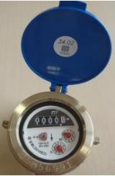  令和 ◯年 ◯月 ◯日
摘要欄  ・  理由 | ・故障  ・有効期限切れ  ・その他

